# Э.Д.С., сторонние силы. Закон Ома для полной цепи. Виды вольт-амперных характеристик. Ход потенциала в неоднородной цепи. Закон Ома с учетом контактной разности потенциалов.

ЭДС – работа по перемещению сторонних (неэлектростатических) сил при перемещении единичного заряда по контуру. Для батарейки она равна разности потенциалов.

Соответственно, при рассмотрении некоторого не единичного заряда:

$$ε= \frac{A_{ε_{q}}}{q}$$

Закон Ома для полной цепи:

$$I=\frac{ε}{R_{total}}$$

, где ε – полная ЭДС, действующая в цепи, а $R_{total}$– полное сопротивление цепи.

Виды вольтамперных характеристик

Линейная ВАХ – например, на резисторах и металлических проводниках.

У более интересных элементов ВАХ нелинейная: например, диод, стабилитрон, лампочка (при некоторой аппроксимации степень 3/5, но на самом деле, немного сложнее).

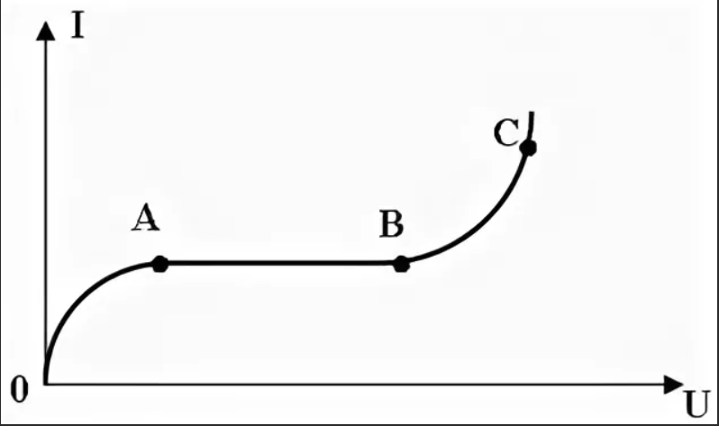 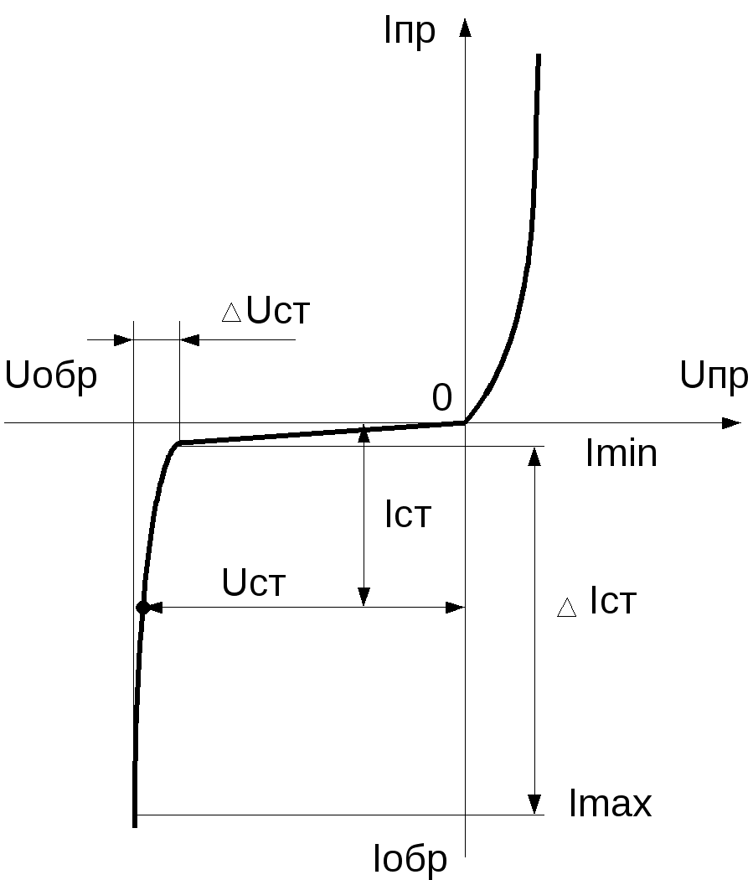

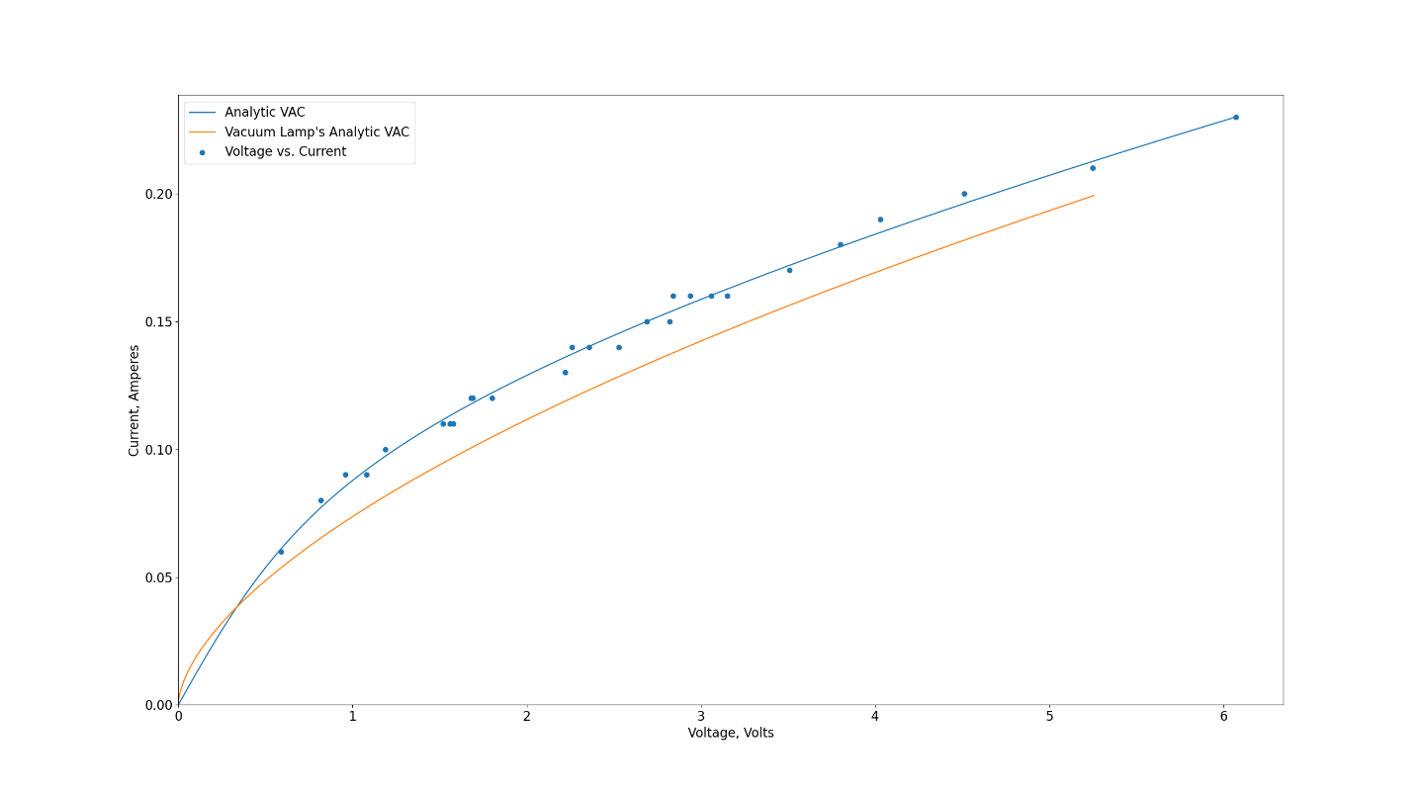

Неоднородная цепь — цепь, на некоторой части которой на заряды действуют не только электрические, силы, но и силы какой-либо ещё природы.

Ход потенциала в это «неоднородной» цепи:

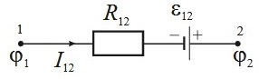

Рассмотрим, например, такую часть цепи с батарейкой. Тогда это выглядит так, если считать от точки с нулевым потенциалом:

1) повышается c до на резисторе

2) Повышается с $φ_{2}-ε$ до $φ_{2}$ на аккумуляторе

Контактная разность потенциалов существует вне зависимости от тока и такая же даже при его отсутствии. Он существует, так как когда электрон в металле, он находится в потенциальной яме, причём её глубина разная в зависимости от металла. Таким образом, заряду нужна энергия для перескока для перемещения между границами разных контактов из разных металлов.

Закон Ома с учётом контактной разности потенциалов:

$$I=\frac{\left(ε+ \sum{U_{i}}\right)}{R_{total}}$$

, где ε – напряжение источника, $U_{i}$– контактная разность потенциалов.